实验2 利用ADO.NET的基础对象进行数据库操作
- 实验目的
练习使用ADO.NET的SqlConnection对象、SqlCommand对象、SqlDataReader对象、SqlParameter对象及SqlDataAdapter对象等进行数据库操作。
- 实验内容
制作一个ASP.NET Web网站，用以实现学生信息等的管理。该网站包含3个Web页面：1个学生信息录入页面，1个信息显示页面，1个信息删除/修改页面。具体要求如下：
  - 学生信息录入页面如图2-1所示，添加新信息成功后，则显示“添加成功”；否则，显示“添加失败，错误原因：…….”。
  - 信息显示页面如图2-2示例。以表格形式显示信息。
  - 信息删除/修改页面如图2-3示例，可以根据输入的学号删除学生信息，还可以根据输入的学号修改学生姓名和专业编号。
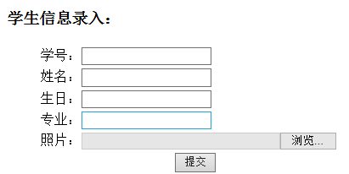
图2-1

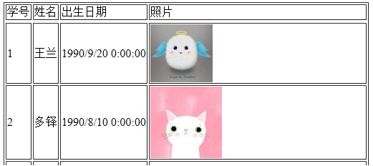
图2-2

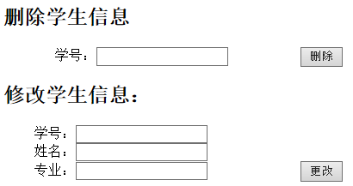
图2-3

- 实验要求
  - 数据库设计：
    - 在网站的App_Data文件夹中，新建数据库Student.mdf。该数据库中包含StuInfo和Major 两张表。StuInfo表的结构如图2-4所示，其中StuNo列为主键列，Image列中存放的是网站image文件夹中的图片文件名。Major表的结构如图2-5所示。
    - 可自行在两张表中添加一些记录信息，分别如图2-6及图2-7示例。
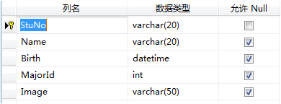
图2-4 StuInfo表的结构

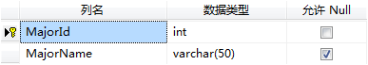
图2-5 Major表的结构

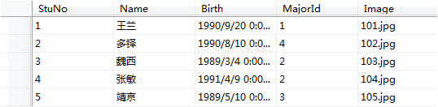
图2-6 StuInfo表的记录信息示例


图2-7 Major表的记录信息示例

  - “学生信息录入页面”要求：
    - 该页面的.aspx文件包含如下Web控件：4个TextBox Web控件（分别用于输入学号、姓名、出生日期、专业）；一个FileUpload控件（用于上载照片文件）；2类验证控件，确保“学号”输入为必填项，且输入为数字；一个Button Web控件；一个Label控件。
    - 在该页面的.cs文件中编写“提交”按钮的事件处理程序，利用SqlConnection对象、SqlCommand对象及SqlParameter对象，使用参数化SQL语句实现StuInfo表新记录的添加。其中照片文件被上传至网站根目录下的image文件夹中，而对应的文件名则被存储于StuInfo表的Image列。若添加成功，则显示“添加成功”；否则，显示“添加失败，错误原因：…….”。
  - “信息显示页面”要求：
    - 要求使用SqlConnection对象、SqlCommand对象和SqlDataReader对象，获取StuInfo表的信息；并在程序中使用table、tr、td等html元素，以表格形式在页面上显示StuInfo表的信息。
  - “信息删除/修改页面”要求：
    - 编写“删除”按钮的事件处理程序，使用连接模式的数据库操作，删除StuInfo表的指定记录（即，根据输入的StuNo值，删除相应记录）。要求利用SqlParameter对象，使用参数化SQL语句，实现StuInfo表的指定记录删除。可选做下面内容：不仅删除StuInfo表的相应记录，image目录下的相应图片文件也被删除。
    - 编写“更改”按钮的事件处理程序，使用断开模式的数据库访问方式，修改StuInfo表中的Name和MajorId 字段的值（即，根据输入的StuNo值及新的Name和MajorId值进行修改）。要求利用SqlDataAdapter和DataSet对象，实现该功能。

